


课 程 设 计

课程名称 计算机网络
题目名称 基于P2P的局域网即时通信系统 (Node.js)
学生学院 计算机学院
专业班级 计算机科学与技术七班
学 号 3215005179
学生姓名 周瑞雯
指导教师 何翠红

2017年 6 月 27 日

计算机网络 课程设计任务书

学生姓名 | 周瑞雯 | 专业班级 |  | 计算机科学与技术 | 学号 |  | 3215005179
题 目 | 基于P2P的局域网即时通信系统 (Node.js)
指导教师 | 何翠红 |  | 题目编号 |  |  | 2017春-07
主要内容 | 1．学习Socket和TCP的基本原理和通信机制；  2．功能设计和界面设计  3．服务器功能的设计和实现  4．客户功能的设计和实现  5．完成课程设计报告
任务要求 | 设计要求：  1．实现一个图形用户界面局域网内的消息系统。  2．功能：建立一个局域网内的简单的P2P消息系统，程序既是服务器又是客户，服务器端口使用3333。  2.1用户注册及对等方列表的获取：对等方A启动后，用户设置自己的信息（用户名，所在组）；扫描网段中在线的对等方（3333端口打开），向所有在线对等方的服务端口发送消息，接收方接收到消息后，把对等方A加入到自己的用户列表中，并发应答消息；对等方A把回应消息的其它对等方加入用户列表。双方交换的消息格式自己根据需要定义，至少包括用户名、IP地址。  2.2发送消息和文件：用户在列表中选择用户，与用户建立TCP连接，发送文件或消息。  3．用户界面：界面上包括对等方列表；消息显示列表；消息输入框；文件传输显示及操作按钮或菜单。  设计工作计划与进度安排：  1.P2P和 Socket原理 4小时  2.程序设计基础知识准备 10小时  3.功能设计和界面设计 6小时  4.软件系统的功能的实现 14小时  5.软件测试及完善 4小时  6.课程设计报告 4小时
参考文献 | [1] 计算机网络，谢希仁 ，电子工业出版社  [2] Andrew S. Tanenbaum，《Computer Networks》，潘爱民译，清华大学出版社  [3] 计算机网络课程设计， 吴功宜 ，机械工业出版社  [4] 《计算机网络课程设计》，王勇等编著，清华大学出版社，2009-06  [5] 网络编程技术及应用，谭献海，清华大学出版社
审查意见 | 指导教师签字：  系主任签字： 年 月 日
说明：本表由指导教师填写，由系主任审核后下达给选题学生，装订在设计（论文）首页
目录

1 设计思想说明……………………………………………………………………1
  - 设计环境…………………………………………………………………1
  - 设计思想…………………………………………………………………1
2系统结构…………………………………………………………………………1
3关键程序说明……………………………………………………………………1
4实现界面和功能以及屏幕截图…………………………………………………10
5调试过程中遇到的问题和解决的方法…………………………………………12
6测试与分…………………………………………………………………………16
7用户使用说明……………………………………………………………………22
8附录………………………………………………………………………………23
正文

1设计思想说明
1.1 设计环境
开发工具：Sublime Text 3
测试平台：win 10
开发语言：HTML, CSS, JavaScript, node.js

1.2 设计思想
本聊天室系统是采用BS架构设计的Node.js语言编写的聊天系统。该聊天系统具有完整的会话功能。程序由网页方式展示，由浏览器发送请求到服务端，服务端返回数据，每个用户既可发送消息作服务端，也可接受信息作为客户端，实现P2P通信。服务端具有侦听服务，转发用户发出的信息，以及发送系统消息的功能。客户端具有登陆，断开连接，具备选择对话聊天室，响应用户上线下线，查看聊天室在线人数以及在线人，发送聊天信息，接收聊天信息的功能。整个程序主要用到Socket通信的网络应用。

2系统结构
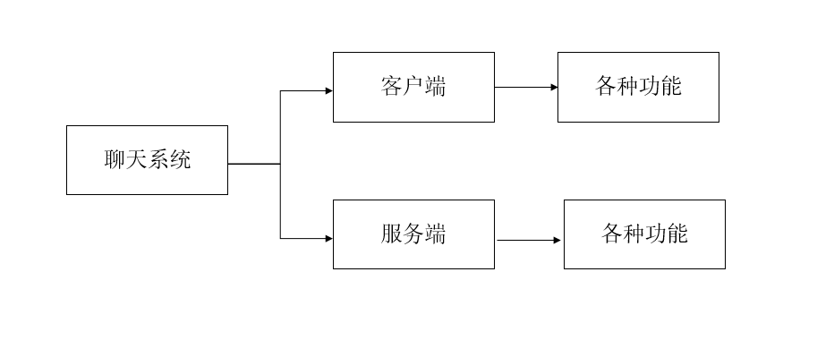

3关键程序说明
- 在 socket-serve 文件开通服务端，存放主要的服务端代码
- 引入必要模块
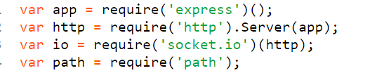

- 创建和启动 http 服务器

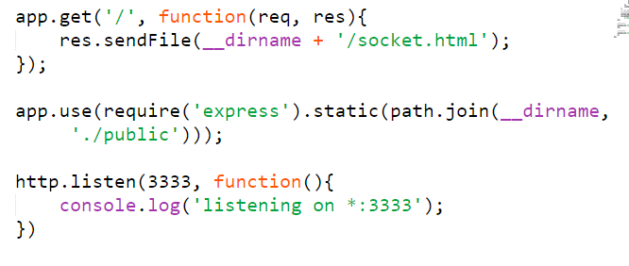

这样一个http服务器跟socket.io服务器就启动好了。

- 设置合适的数据结构存放数据
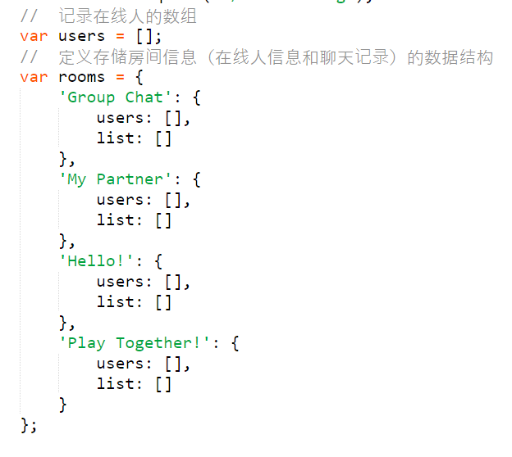
- 各事件的实现
登录聊天室操作：判断名字是否与正在登录的有重叠，有的话报错，没有的话通过注册登录。
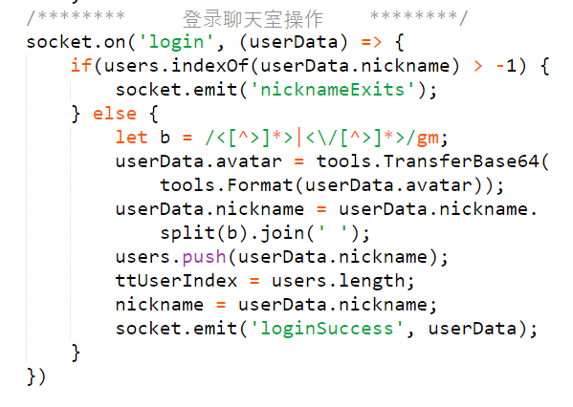
切换聊天室操作：判断切换前是否有加入聊天室，有的话则退出原有聊天室，原有聊天室人数减一，然后加入新聊天室；没有的话则直接加入新聊天室
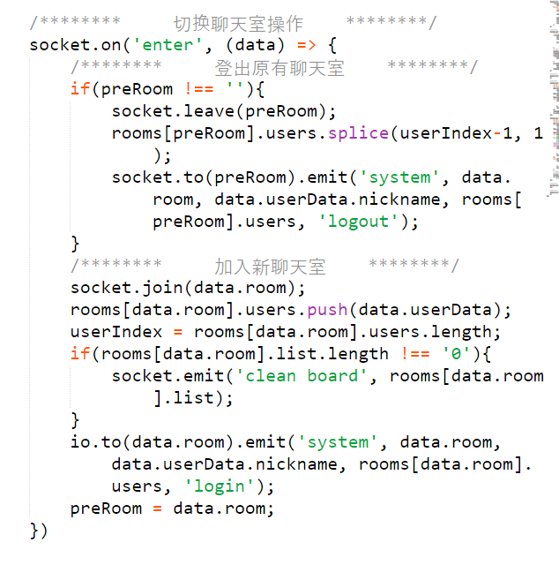

群聊信息操作：接受从客户端传来的信息，然后在服务端上判断信息是否合法，主要是检测输入的内容是否含有注入信息，防止外来代码的注入。以及对输入的内容的空格，换行等会被浏览器处理以至于达不到预想效果的字符进行处理。
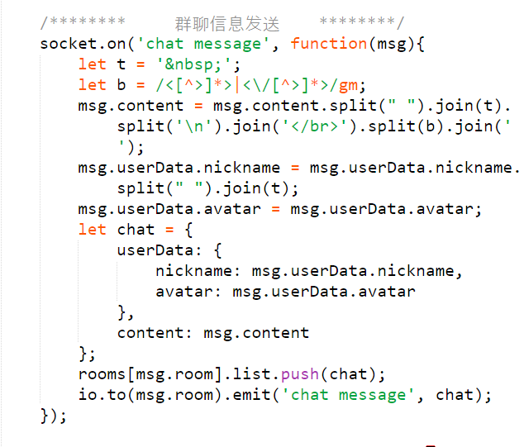
文件以及图片的操作：两者操作其实大同小异，因为图片是文件的一种。在此处进行的处理特别说明的是，我在处理图片和文件的时候，将他们进行缓存，而不是直接通过浏览器进行上传下载，因为这样会导致上传/下载速度变慢，拖慢性能
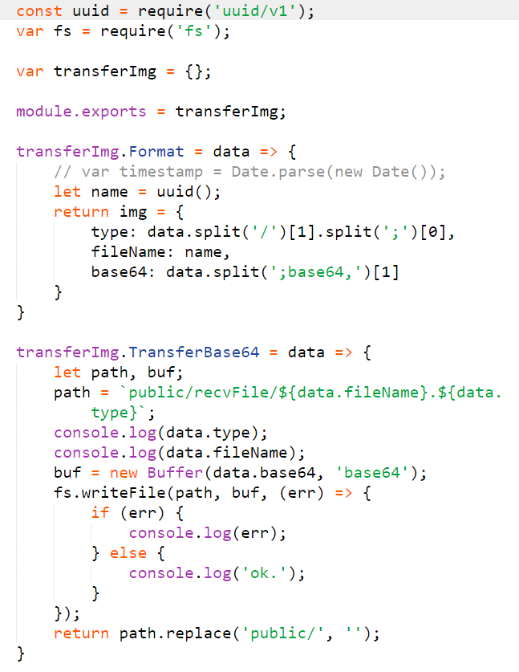

私聊操作：私聊主要需要先找到该用户指定的 socketid ，然后通过 to() 方法指定的把信息发送给该用户。需要在用户第一次登陆页面的时候，记录他的 socketid ，方便以后查询。
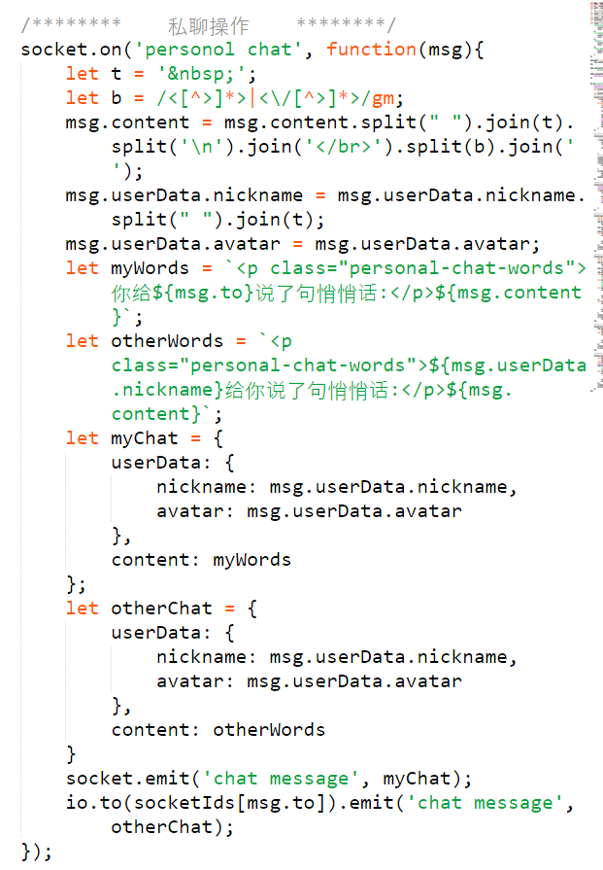

- 客户端代码
- 首先，获取 io 信息

- 注册页面的监听，当信息无误则弹射信息到服务端（主要展示弹射部分）
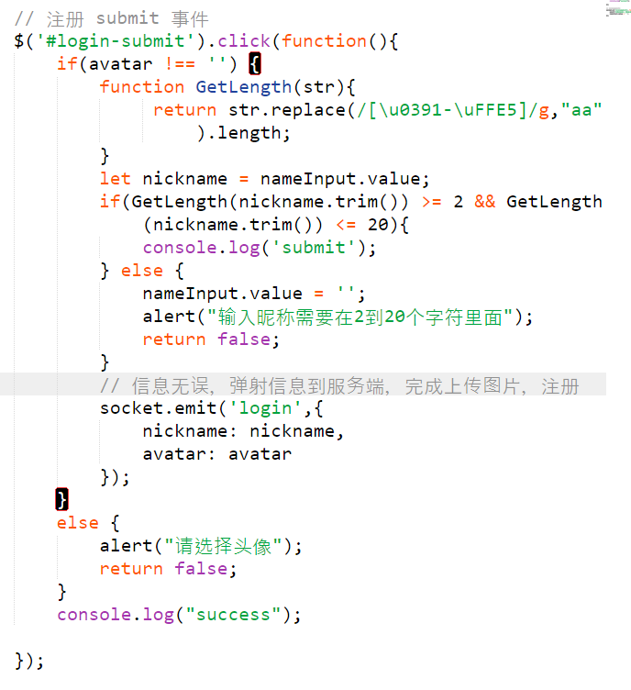

主要聊天页面的监听，主要展示群聊信息的弹射：
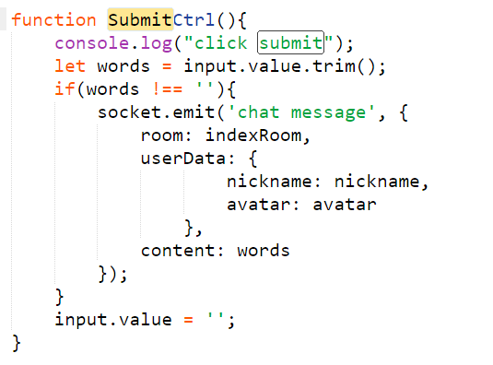
发送的信息的数据结构与服务端存储的数据结构一致，方便存储

- 用户界面的编写：用html和css完成，html编写文档流，css编写相关样式。
HTML 结构代码
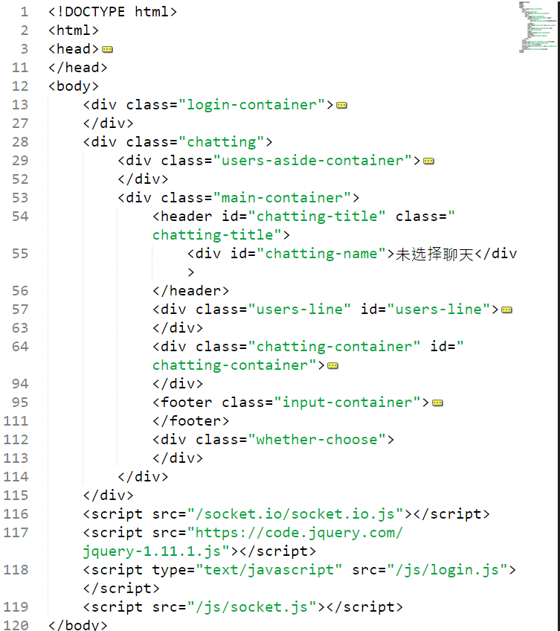

CSS 部分代码
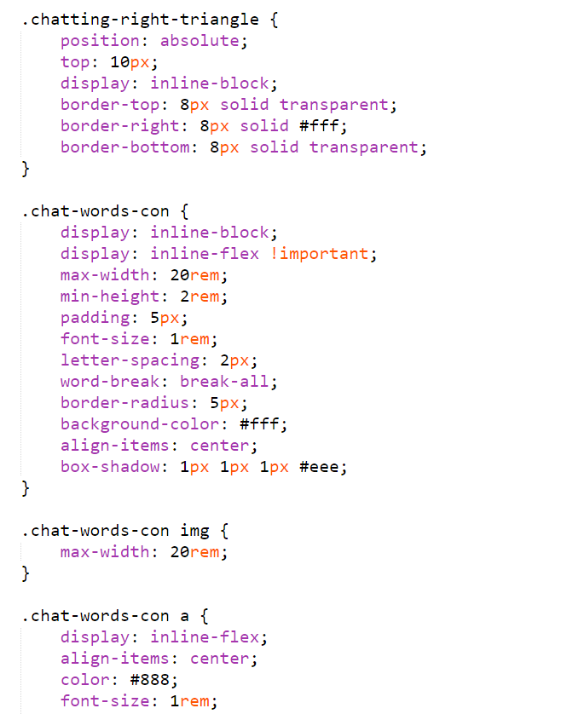

4实现界面和功能以及屏幕截图。
登录 3333 端口，会出现一个注册页面，要求选择头像
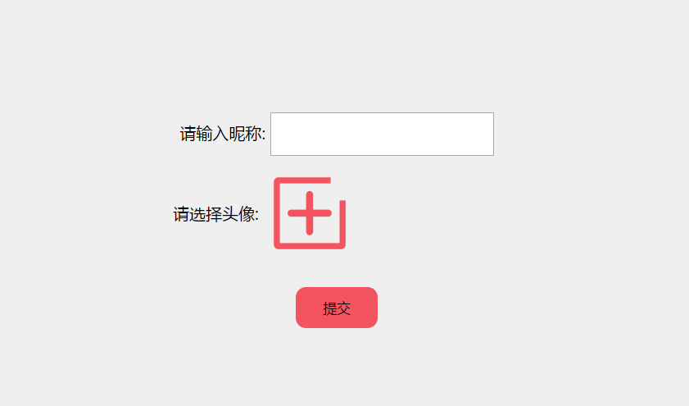

成功登录后，可以进入主页面。未选择聊天室的时候，右边会显示未选择聊天，并且没有输入框
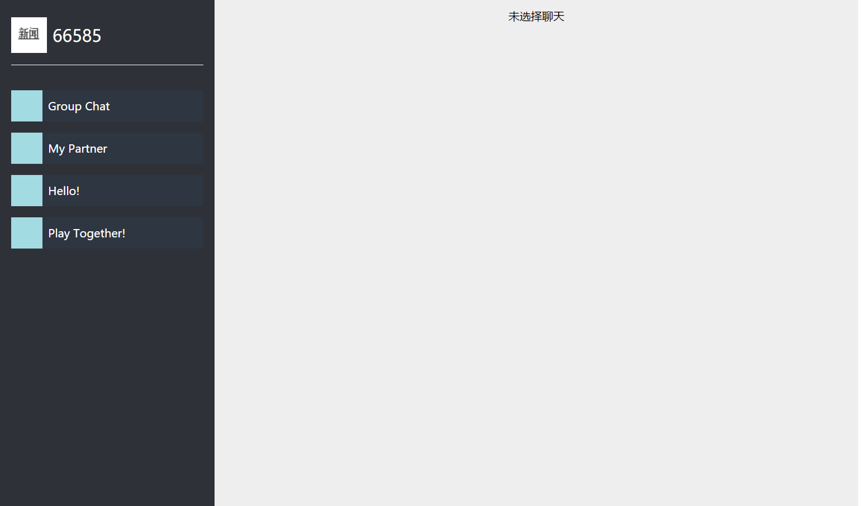

选择聊天室之后，则出现聊天室的标题，聊天室内部人数，以及输入框和聊天面板。用户进入聊天室，会有系统提醒聊天室内部的所有人
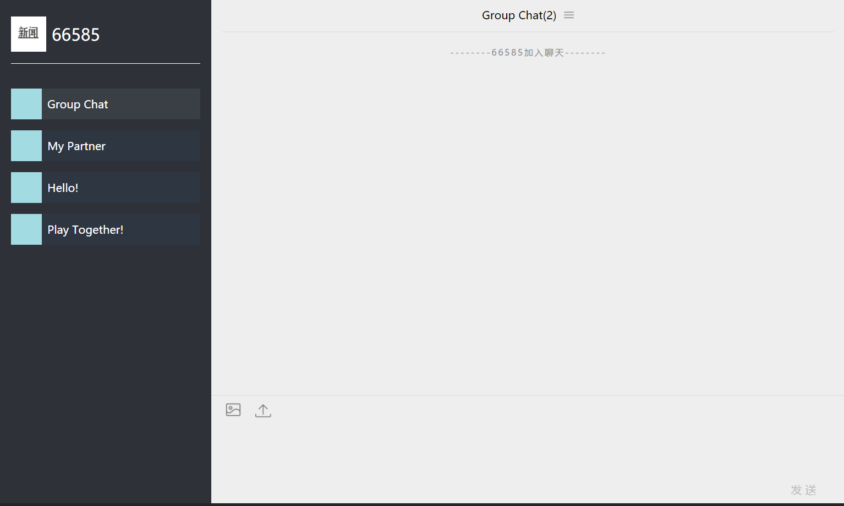

标题右边的三横杠，点击，出现聊天室内部成员的信息，再次点击则收起
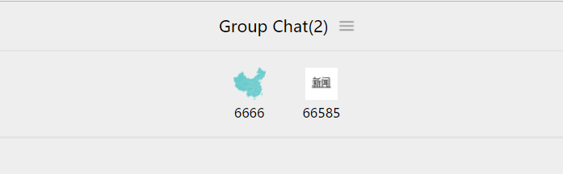

点击别的用户，可以跟他进行悄悄话对话，点击特定出现的悄悄话按钮，可以发送私聊
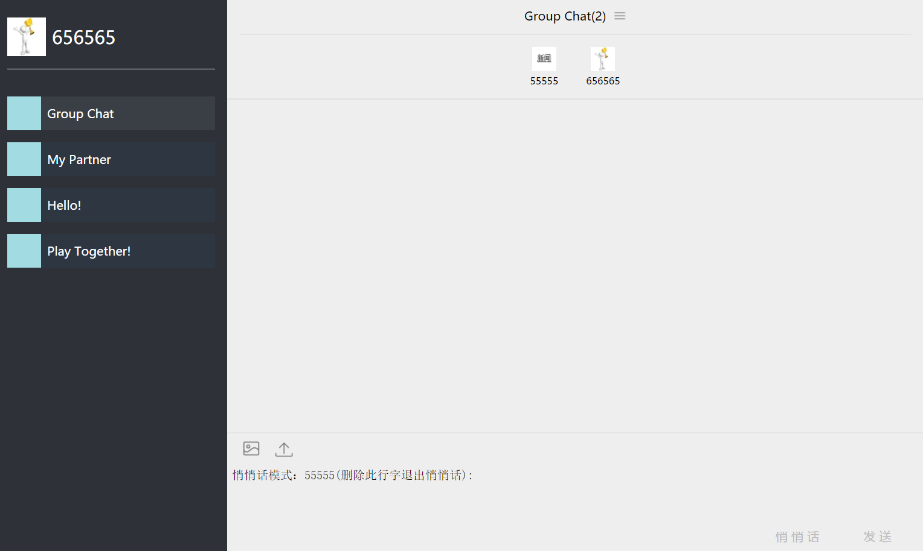
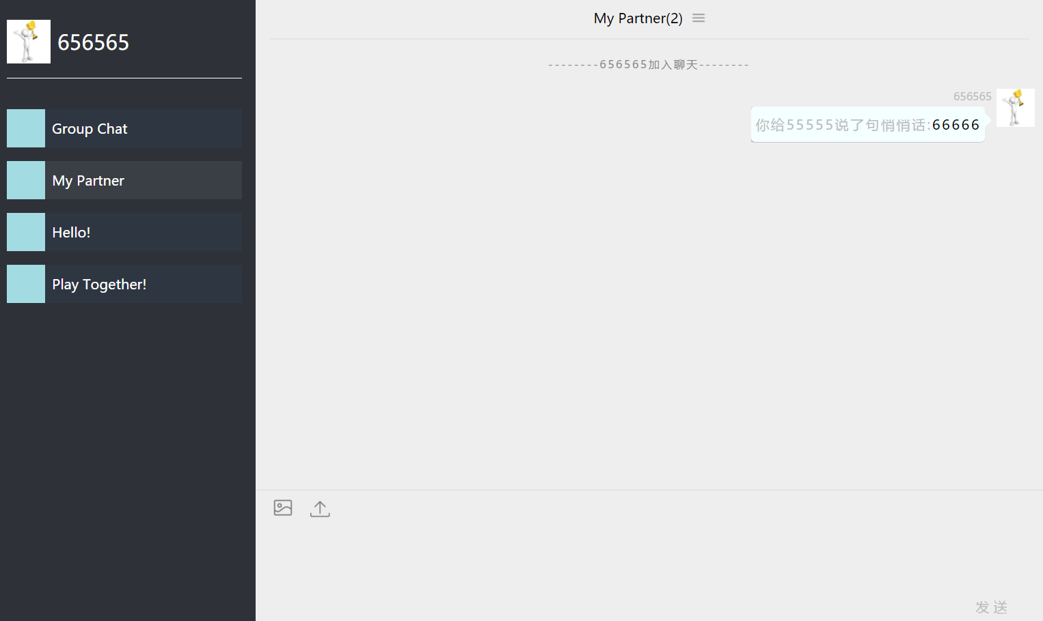

在输入框输入，按右下角发送，或者回车，均可在公聊中发送信息
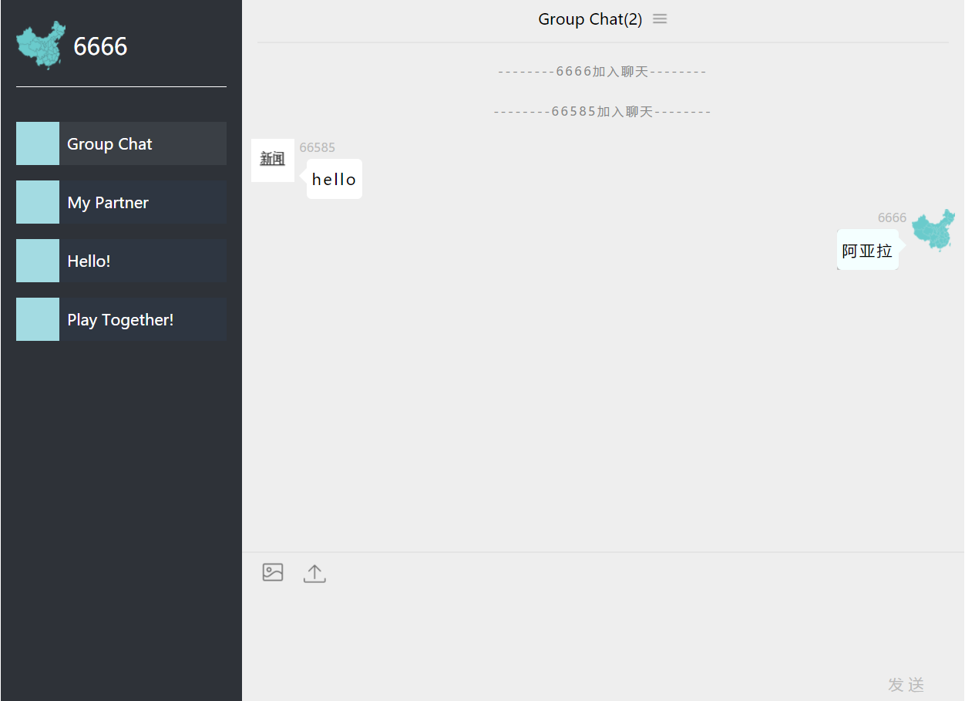

在工具栏里面，点击图片按钮，可以发送图片
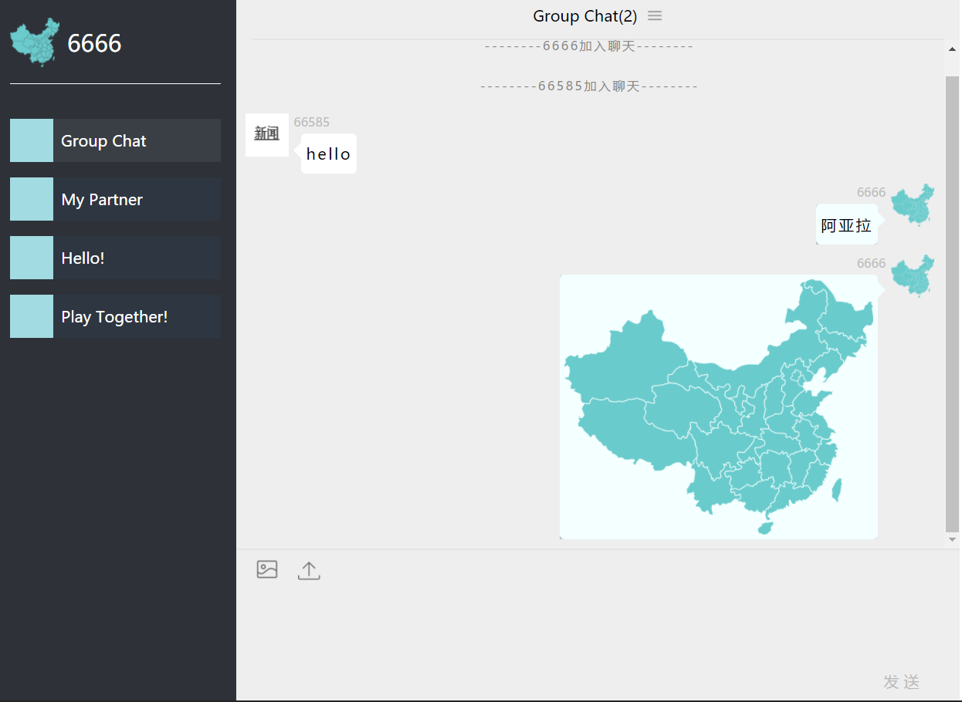

如果选择类型不是图片，会有系统提示框提醒


点击应用栏上传按钮，可以上传文件
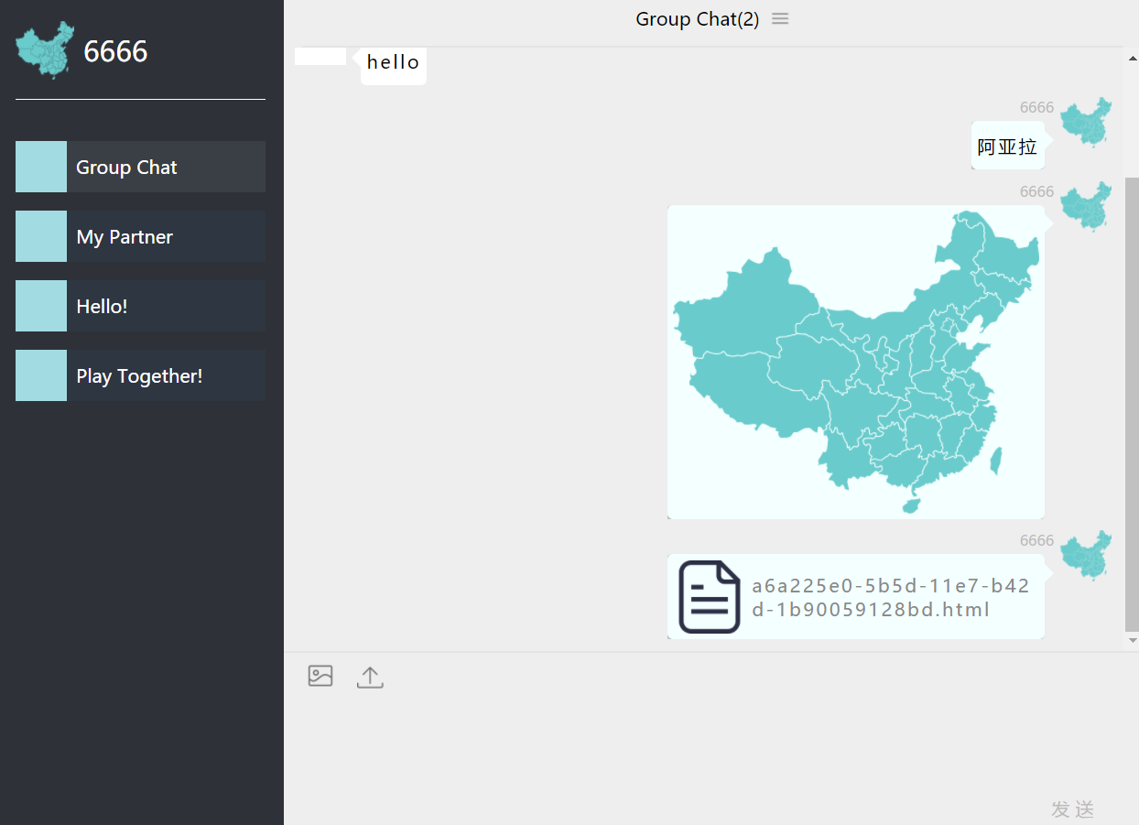

点击此文件聊天框的内容，可以通过浏览器下载此文件
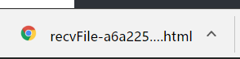

离开聊天室，对其他在聊天室内的用户有离开提示
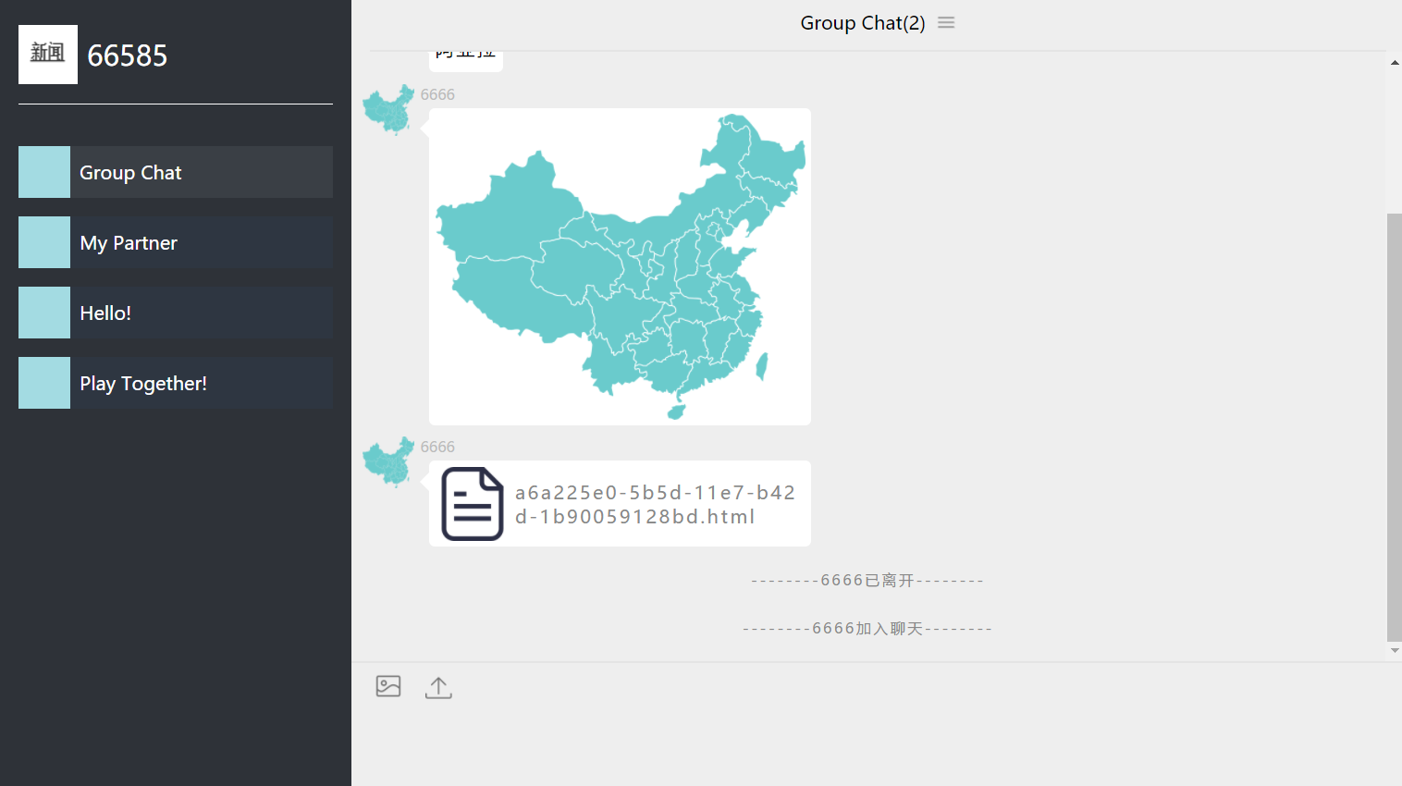

用户再次进入聊天室，有历史信息可以查看
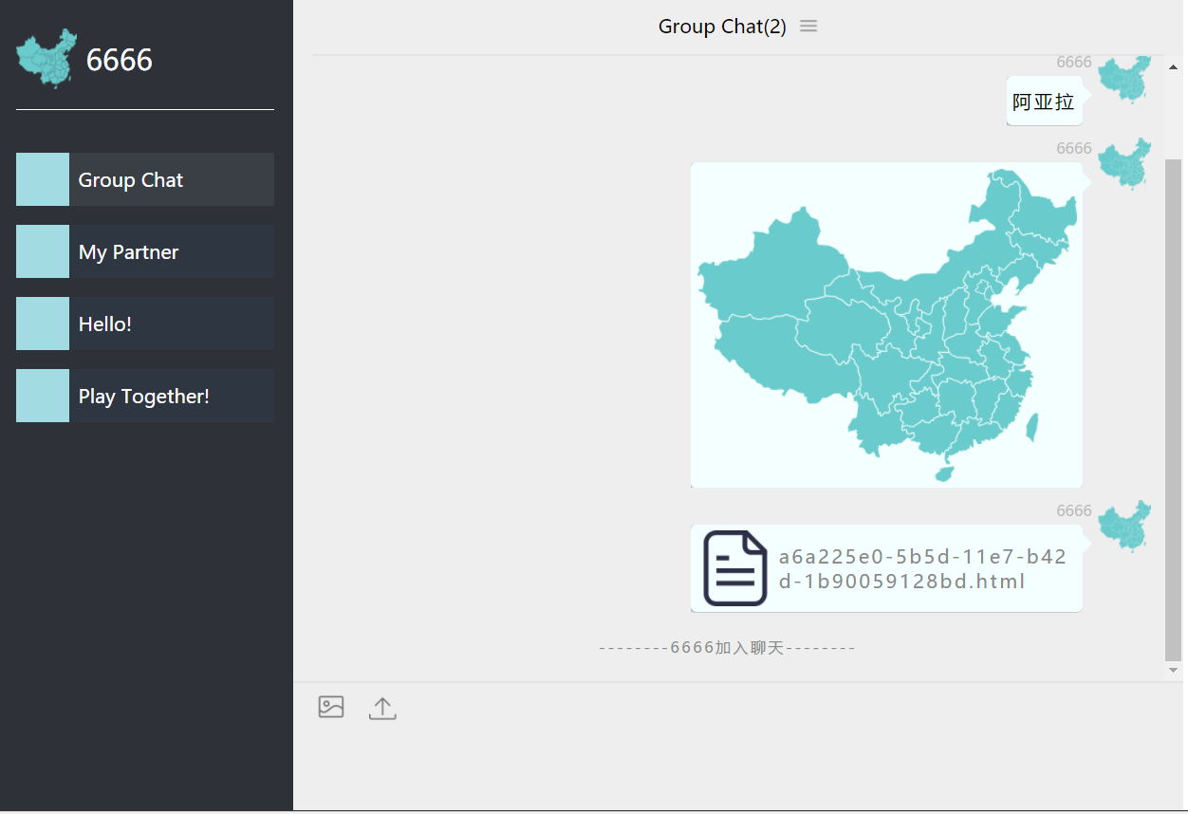

5 调试过程中遇到的问题和解决的方法
1）. 文件或者图片上传过于缓慢，到一定数量不能上传
解决：这是因为浏览器的缓存空间是有限的，尤其是在这种系统又是服务端又是客户端的情况下。而且，我原本存储文件和图片的方式是用 base64 存储，不可避免的造成卡顿。于是，需要在处理图片和文件的时候，将他们先转换成二进制流文件进行缓存，保存到本地的服务器上，而不是直接通过浏览器进行上传下载，否则会导致上传/下载速度变慢，拖慢性能

2）. 分组信息的时候，一直无法成功
解决：分组的时候，其实 socket 已经提供好了接口。有应用命名空间的方式进行分组，但是这种运用在 WebSocket 上需要对路由进行分析，本系统没有应用路由，于是我应用了第二种方法——才用 socket.io 提供的 API：join()和 leave() 方法，进行分组。然后服务端监听信息，获取到客户端传的“发送到哪个房间”的信息后，用 to() 方法将信息弹射到客户端，得以成功渲染

3）. 碍于对数据库的知识欠缺，无法获取聊天记录
解决：设计一个合理的数据结构，将每个分组里面设置好用户信息，以及聊天记录，方便之后查询。
其实本次课设对于没有数据库来说，在逻辑方面可能会有些不通。可是，可以将信息存储到本地的js 文件上，在文件里面存储信息。可是这样也有缺点，就是每次重启服务器，信息都会被重写。

4）.由于浏览器渲染的缘故，多个空格只会渲染出一个，并且多个换行也只会表现为一个空格。
解决：这个问题，我是在客户端获取到信息之后，将信息原封不动封装打包发送到服务端，在服务端上进行字符的转换以及修改，再发送回客户端渲染。这种方式使得输入信息得以保留完整

5）.在可以输入的地方，可能会有别的代码的注入
解决：这种问题，其实也是应该再客户端获取信息之后，将信息发送到服务端，在服务端上进行去HTML标签的操作，以及添加其他任何有可能注入代码的操作，避免代码注入。否则整个程序将会不安全，会有很不好的用户体验，甚至可能数据库被入侵。

6）.私聊的实现，在服务端转发信息的时候，无法实现私聊
解决：确实， socket 对于私聊的实现比较困难，需要先记录每个用户特定的 socket.id ，而在 socket 中对于 socket.id 的描述非常少，只有一句话：“socket.id 是用户独一无二的标识”。所幸，可以通过百度找到，原来 socket.id 是在用户第一次登录时就派发的，记录这个值，将他与用户名字一一对应，那么在实现私聊的时候，派发就比较好实现了。

6 测试与分析
登录 3333 端口，会出现一个注册页面，要求选择头像（测试成功）

没有输入昵称或者昵称不合格或者没有上传图片或者上传的不是图片类型，都不能进入页面，而且均有提示 （测试成功）
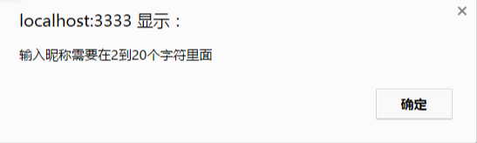
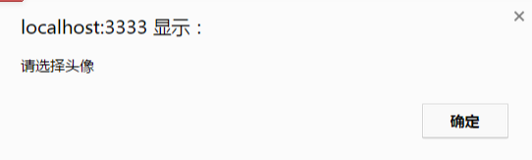
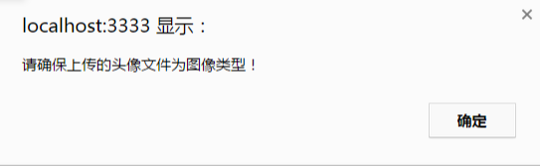

登录以用户名为唯一标识，如果用户名重复，会有提醒（测试成功）
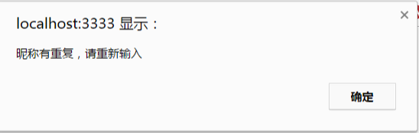

成功登录后，可以进入主页面。未选择聊天室的时候，右边会显示未选择聊天，并且没有输入框（测试成功）

选择聊天室之后，则出现聊天室的标题，聊天室内部人数，以及输入框和聊天面板。用户进入聊天室，会有系统提醒聊天室内部的所有人（测试成功）
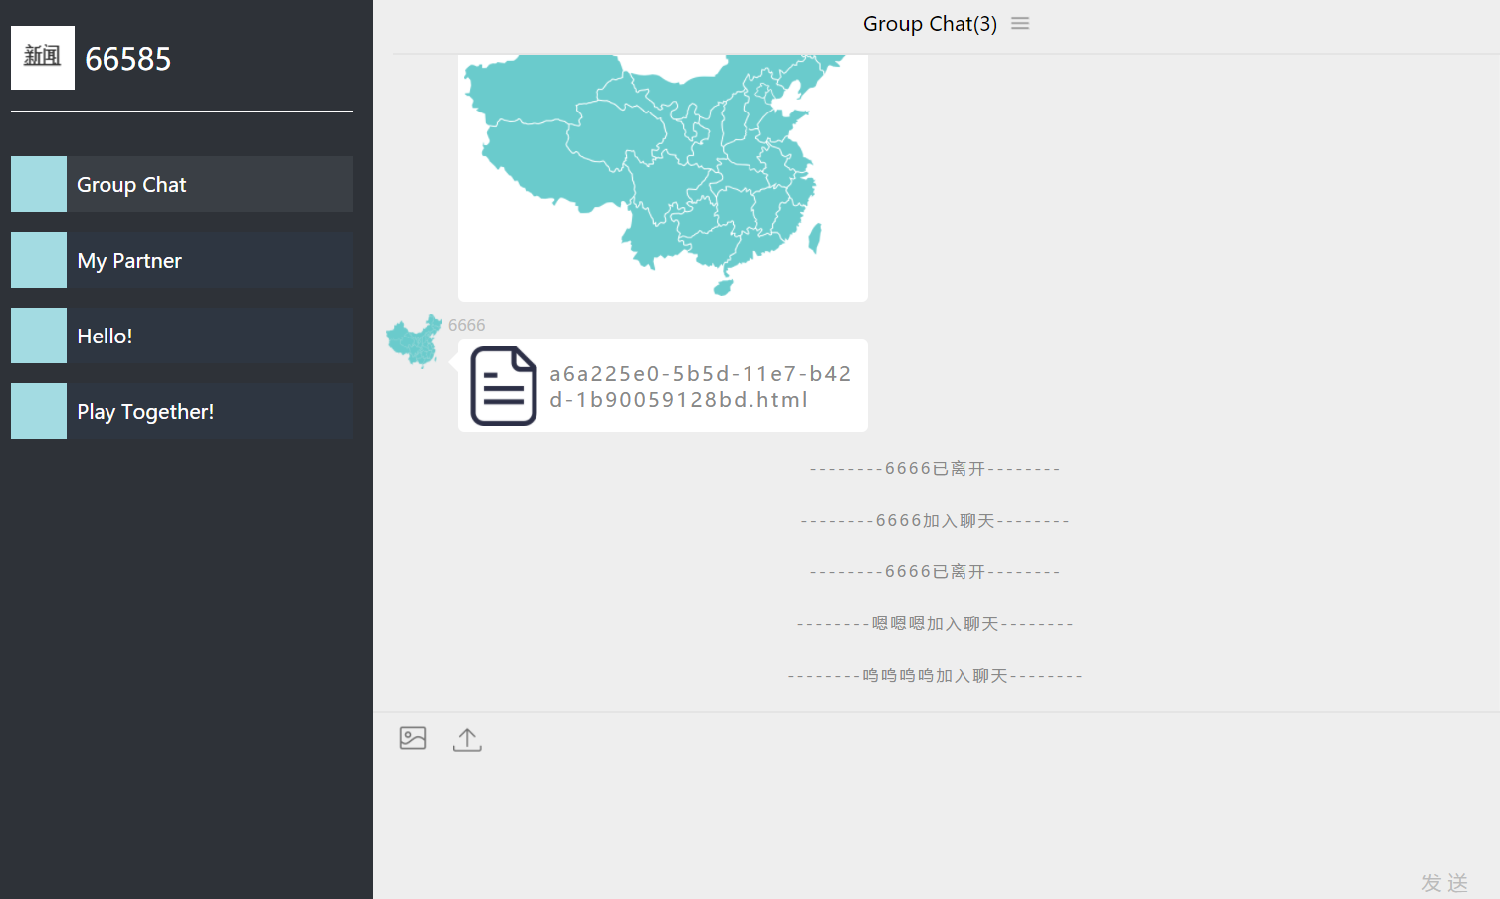

标题右边的三横杠，点击，出现聊天室内部成员的信息，再次点击则收起（测试成功）

点击别的用户，可以跟他进行悄悄话对话，点击特定出现的悄悄话按钮，可以发送私聊（测试成功）

在输入框输入，按右下角发送，或者回车，均可发送信息（测试成功）

在工具栏里面，点击图片按钮，可以发送图片（测试成功）

如果选择类型不是图片，会有系统提示框提醒（测试成功）

点击应用栏上传按钮，可以上传文件（测试成功）

点击此文件聊天框的内容，可以通过浏览器下载此文件（测试成功）

离开聊天室，对其他在聊天室内的用户有离开提示（测试成功）

用户再次进入聊天室，有历史信息可以查看（测试成功）

7 用户使用说明
启动程序前，先用命令行执行node socket-server.js开通服务端，端口为3333，执行前本机须有nodejs 环境，执行完后即可通过ip:3333访问。
在注册页面，输入昵称和头像注册，没有输入昵称或者昵称不合格或者没有上传图片或者上传的不是图片类型，都不能进入页面，而且均有提示；登录以用户名为唯一标识，如果用户名重复，会有提醒。
成功登录后，可以进入主页面。未选择聊天室的时候，右边会显示未选择聊天，并且没有输入框；选择聊天室之后，则出现聊天室的标题，聊天室内部人数，以及输入框和聊天面板。用户进入聊天室，会有系统提醒聊天室内部的所有人。离开聊天室，对其他在聊天室内的用户有离开提示。
信息传送方面：在输入框输入信息，按右下角发送，或者回车，均可发送信息；在工具栏里面，点击图片按钮，可以发送图片；如果选择类型不是图片，会有系统提示框提醒；点击应用栏上传按钮，可以上传文件。接收方点击此文件聊天框的内容，可以通过浏览器下载此文件。
悄悄话模式的用法：点击标题右边的三横杠，出现聊天室内部成员的信息，再次点击则收起。点击别的用户，可以跟他进行悄悄话对话，点击特定出现的悄悄话按钮，可以发送私聊。
本程序具有保留聊天信息的功能，用户再次进入聊天室，可以查看历史信息。

8 总结（包括本课程设计的优点和特色，存在的问题和不足之处，以及心得体会等，还可指出今后进一步进行研究的展望与设想）

这次课程设计，优点就是，整个界面很漂亮。很感谢微信网页端的设计，这给我省了不少的时间，在设计方面，绝大多数都是参考微信网页端的。而且，此程序，功能比较完善，有群聊，私聊，查看群成员，查看历史记录等功能。当然，如果还有时间，我会改善整个程序的逻辑结构，使得整个程序的使用变得更加人性化。
本课设存在的问题，也是有的。其实对于文件上传方面，其实，如果可以，用断点续传并且显示上传进度的方式会比较好，但是由于我对于这个方面的认识实在不足以让我做出如此效果，于是便分析浏览器的渲染机制，用别的解决方式使得用户体验更加好一点，上传速度更加快一点。以及，如果能借助数据库和域名服务器，那么能实现的功能将会更多。这需要今后继续努力。
本次课程设计，我是用 Node.js 编写的。因为我是比较喜欢前端方向，二Node.js是最近比较火热的，前端方面的服务端编程语言。这对于一个前端学习者来说更加的熟悉，编写更加的上手。初次体验用Node.js编写程序，让我更加了解到了TCP三次握手的连接，IP地址的使用，端口号的使用，在一个局域网中打开相同端口实现通信的P2P消息系统，使我受益匪浅。
Socket.io的使用为实时通信作出了巨大的贡献。很久之前就听说过 websocket ，但是一直没有使用过。这次的课程设计，让我认识到，它提供的监听连接，发布消息接口都是功能强大而且是不可或缺的部分。制作过程中对服务端的开启，消息的广播，广播消息到的房间的监听等等，一个小小的程序还是有很多方面需要考虑。
在制作这个程序前都是在积累相关理论知识，但事实证明，经过一番的操作制作，将学到的理论知识真正的灵活运用到实践上才能真正掌握。
感恩这次的经历。

附录
带注释的源程序。如果提交源程序光盘，可以只列出程序文件名清单。

